Eléments de cours : Objectifs

Rendu
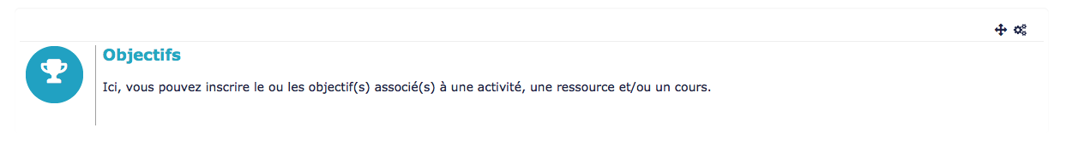

Formulaire de configuration
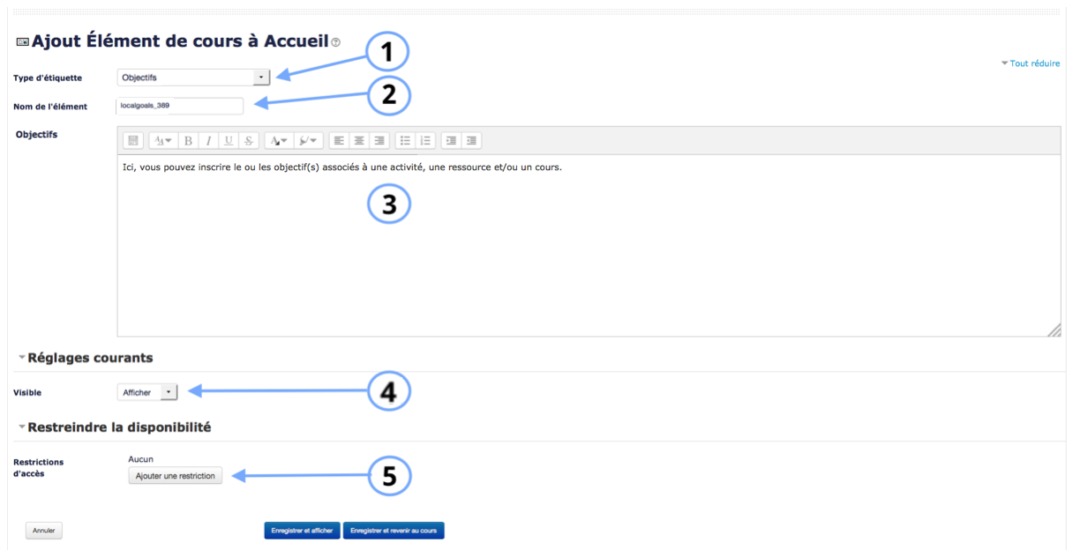
1. Sélectionner “Objectifs”.
2. Le nom de l'élément s'affiche par défaut. Chaque élément de cours a un nom propre à lui-même.
3. Le texte que vous inscrivez dans cet encadré sera le texte que vous verrez apparaitre dans le cours.

Réglages courants
4. Cette option vous permet d'afficher ou cacher l'activité, autrement dit la rendre visible ou cachée aux apprenants.
5. L'activité peut être accessible en fonction d'une date précise, d'une note obtenue (à une autre activité, par exemple), d'un profil d'utilisateur ou un jeu de restriction imbriquées.
Revenir à l'index du guide d'utilisation

